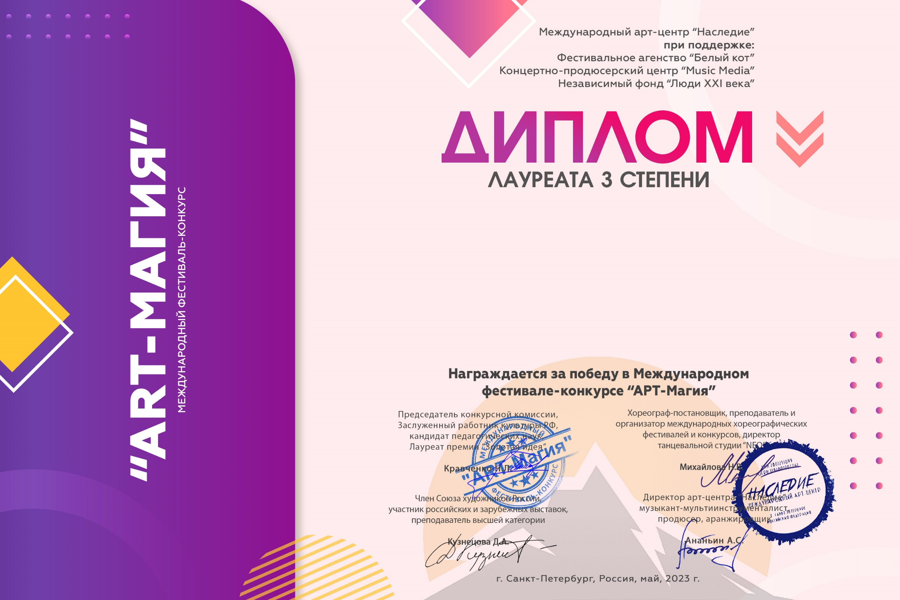
Серия АМ; №: 44577

Образцовый художественный коллектив самодеятельный фольклорный театр
(МБУК и Т «Нюксенский этнокультурный центр Пожарище»«, Нюксенский муниципальный округ Вологодской области)
Руководитель/преподаватель: Коншина Ольга Николаевна
Номинация: Спектакль; категория: смешанная категория
Конкурсная работа: Добрый родничок

